 |  |  |  |  | KUZLX00WO3LT
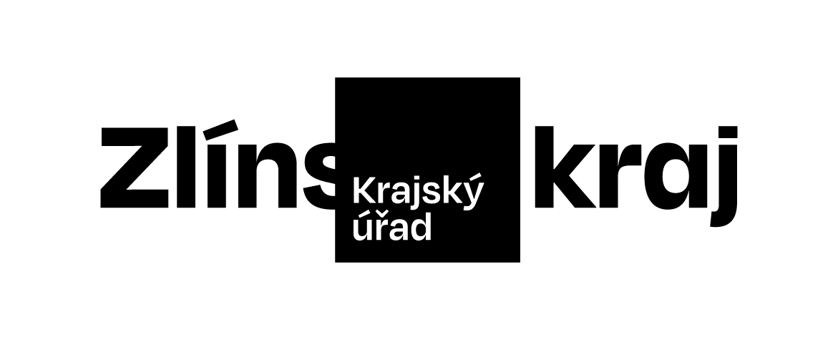 |  | Objednávka č. OBJ/0455/2026/ŽPZE |  | *KUZLX00WO3LT*
Odběratel: | Zlínský kraj
 | Odbor ŽPZE
 | Tř. Tomáše Bati 21
 | 761 90 Zlín
 | IČO: 70891320, DIČ: CZ70891320
Bankovní účet odběratele: | 2786182/0800
Dodavatel: | Česká společnost ornitologická - Jihomoravská pobočka
 | Lidická 971/25
 | 60200 Brno
 | IČO: 65353391, DIČ:
Bankovní účet dodavatele: | 164525401/0600
Předpokládaná cena včetně DPH: | 51 183,00 Kč
Objednáváme u Vás podle platných zákonných směrnic o odběru, dodávce zboží a službách, tyto dodávky:
Záchranný program – sokol stěhovavý
1) Monitoring sokola stěhovavého
Realizace min. 6 kontrol, každá v rozsahu 2 hodin.
2) Sledování hnízda fotopastí
Instalace a sledování hnízda fotopastí s GSM portálem. Zahrnuje i vyhodnocení záznamů z fotopasti a zpracování mediálního výstupu – min. 3 zprávy prostřednictvím sociálních sítí a jeden článek v místním tisku.
3) Instalace budky do lesního porostu
Výroba a instalace budky vhodné k hnízdění. Na vhodný buk v okolí. Součásti je i vytipování vhodného stromu a práce arboristy.
Do 30.11.2026 bude předložena závěrečná zpráva, která bude obsahovat výsledky monitoringu, dokumentaci terénních prací a zhodnocení vývoje řešeného druhu.
Dodání do: 30.11.2026
Na daňovém dokladu (faktuře) uvádějte vždy:
• číslo této objednávky
• splatnost |  |  | 21 dnů | od data vystavení daňového dokladu (faktury)
Objednávku prosím potvrďte a přiložte k daňovému dokladu (faktuře).
Daňové doklady (faktury), u kterých nebudou splněny shora popsané požadavky, budou dodavateli vráceny.
Místo: |  | Zlín
Vystavil: |  | Šnajdara Pavel
Datum, podpis a razítko odběratele: |  |  |  |  | …………………………………………………
 |  |  |  |  | Káčerová Jana Ing.
Dodavatel prohlašuje, že:
• | nemá v úmyslu nezaplatit daň z přidané hodnoty u zdanitelného plnění podle této smlouvy (dále jen „daň“),
• | mu nejsou známy skutečnosti, nasvědčující tomu, že se dostane do postavení, kdy nemůže daň zaplatit a ani se ke dni podpisu této smlouvy v takovém postavení nenachází,
• | nezkrátí daň nebo nevyláká daňovou výhodu,
• | úplata za plnění dle smlouvy není odchylná od obvyklé ceny,
• | úplata za plnění dle smlouvy nebude poskytnuta zcela nebo zčásti bezhotovostním převodem na účet vedený poskytovatelem platebních služeb mimo tuzemsko,
• | nebude nespolehlivým plátcem,
• | bude mít u správce daně registrován bankovní účet používaný pro ekonomickou činnost,
• | souhlasí s tím, že pokud ke dni uskutečnění zdanitelného plnění nebo k okamžiku poskytnutí úplaty na plnění, bude o dodavateli zveřejněna správcem daně skutečnost, že dodavatel je nespolehlivým plátcem, uhradí Zlínský kraj daň z přidané hodnoty z přijatého zdanitelného plnění příslušnému správci daně,
• | souhlasí s tím, že pokud ke dni uskutečnění zdanitelného plnění nebo k okamžiku poskytnutí úplaty na plnění bude zjištěna nesrovnalost v registraci bankovního účtu dodavatele určeného pro ekonomickou činnost správcem daně, uhradí Zlínský kraj daň z přidané hodnoty z přijatého zdanitelného plnění příslušnému správci daně.

Datum, podpis a razítko dodavatele: | …………………………………………………
 | jméno a příjmení

